РОССИЙСКИЙ УНИВЕРСИТЕТ ДРУЖБЫ НАРОДОВ
Факультет физико-математических и естественных наук
Кафедра математики и механики

ОТЧЕТ
ПО ЛАБОРАТОРНОЙ РАБОТЕ №3
дисциплина: Архитектура компьютера

Студент: Терёхин Александр Павлович
Группа: НММбД-03-24

МОСКВА
2024г.

Оглавление
1. Цель работы 3
2. Задание 4
3. Выполнение лабораторной работы 5
4. Выполнение самостоятельной работы 9
5. Вывод 9

1. Цель работы
Целью работы является освоение процедуры оформления отчетов с помощью легковесного языка разметки Markdown.

2. Задание
1.1. Язык разметки Markdown
1.1.1. Провести компиляцию шаблона с использованием Makefile
1.1.2. Заполненить отчет и скомпилируйте отчет с использованием Makefile.
1.1.3. Создание репозитория курса на основе шаблона
1.1.4. Загрузить файлы на Github.
1.2. Задание для самостоятельной работы

В ходе лабораторной работы необходимо изучить язык разметки Markdown, для этого необходимо обновить репозиторий, провести компиляцию шаблона с использованием Makefile, заполнить отчет и скомпелировать его с использованием Makefile, создать репозиторий курса на основе шаблона и загрузить файлы на Github.

3. Выполнение лабораторной работы
Заходим на Гитхаб и вводим необходимые данные.

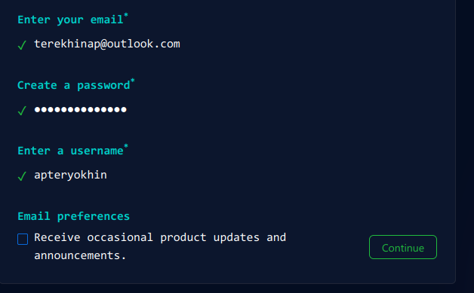
Рис. 3.1. Регистрация на Гитхабе
Сначала сделаем предварительную конфигурацию git.
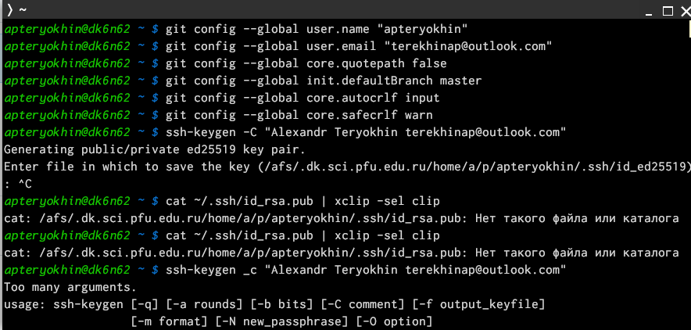
Рис. 3.2. Конфигурация git
Создаем ключ SSH.

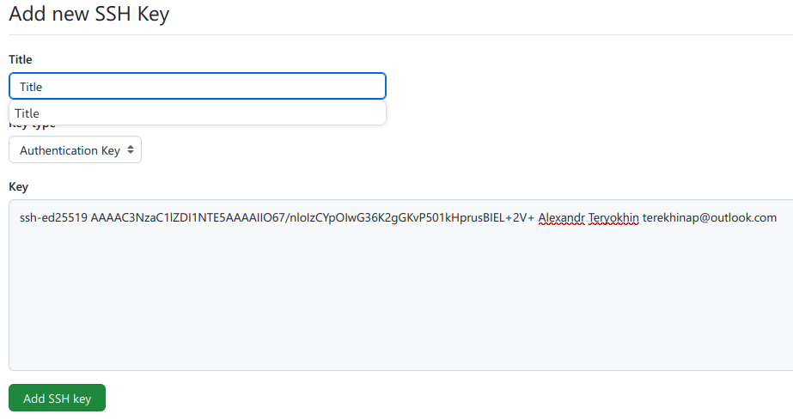
Рис. 3.3. Создание ключа SSH

Создание репозитория курса на основе шаблона.
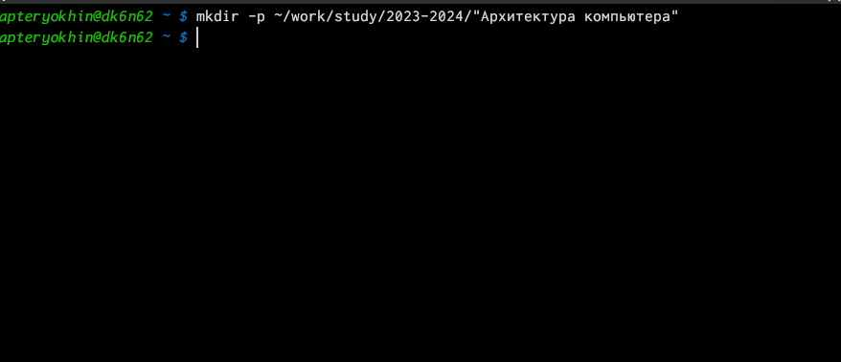
Рис. 3.4. Создание репозитория

Создание репозитория на основе шаблона.
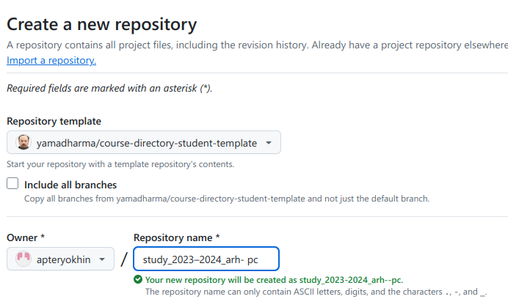
Рис. 3.3 Создание репозитория
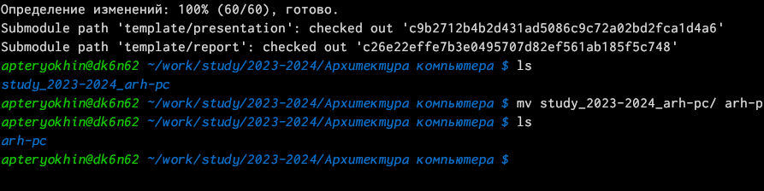
Рис. 3.4. Проверка наличия репозитория

Теперь настроим каталог курса.

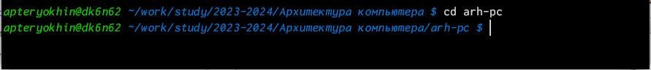
Рис. 3.5. Переход в каталог курса

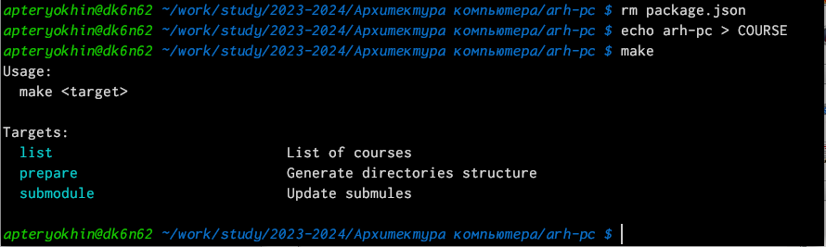
Рис. 3.6. Удаление лишних файлов и создание новых каталогов

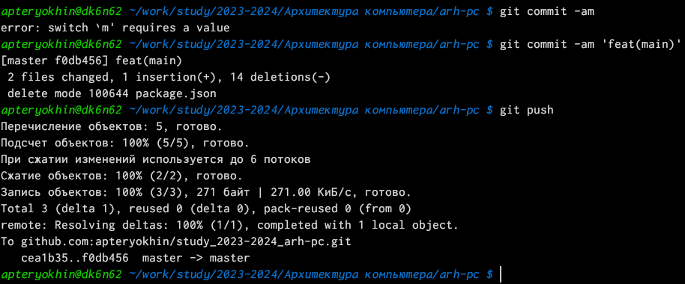
Рис. 3. 7. Отправим файлы на сервер

4. Выполнение самостоятельной работы
1. Создайте отчет по выполнению лабораторной работы в соответствующем каталоге
рабочего пространства (labs>lab02>report).
2. Скопируйте отчеты по выполнению предыдущих лабораторных работ в соответствую-
щие каталоги созданного рабочего пространства.
3. Загрузите файлы на github.
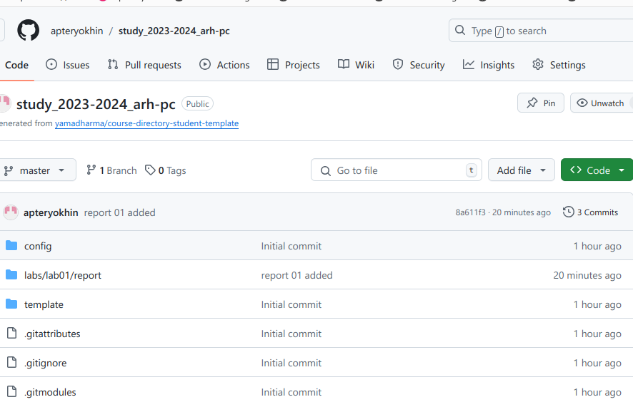
Рис. 4.1. Загрузка файлов в git.

5. Вывод

В результате проделанной мною лабораторной работы я приобрел практические навыки работы с операционной системой(Linux) на уровне командной строки, а именно организации файловой системы, навигации по файловой системе, создании и удалении файлов и директорий.

